1、23R2_04工作安排：

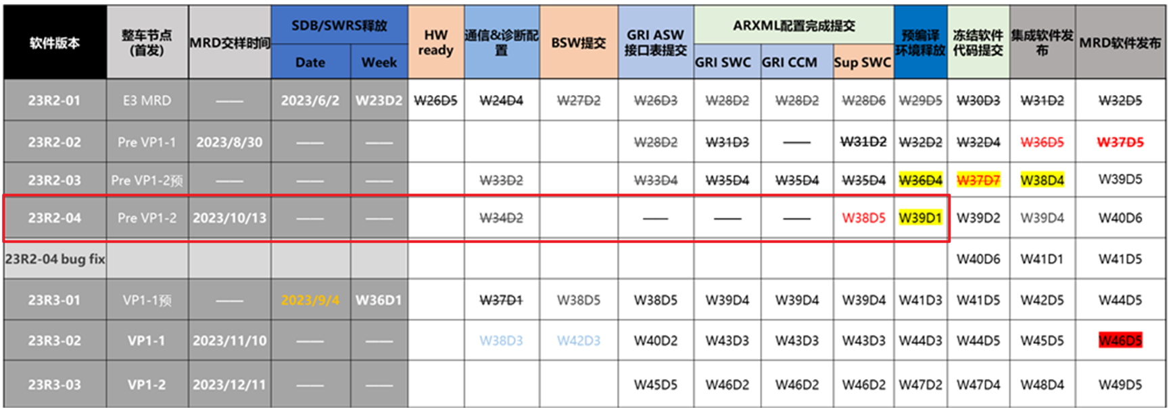

2、基于23R2_03_1版环境的总集成环境去做23R2_04的集成工作：

工程获取链接：[代码 - EESC_Supplier_GRI (geely.com)](https://gitee.geely.com/Geely_Supplier/repos/G-ZCU-BSW/ZCUD/ZCUD1_Release_Part3/-/tree/ZCUD1_23R2_03)

外网：[代码 - EESC_Supplier_GRI (geely.com)](https://gitee.geely.com/Geely_Supplier/repos/G-ZCU-BSW/ZCUD/ZCUD1_Release_Part3/-/tree/ZCUD1_23R2_03)

工程路径存放要求：D:\Zcu\ZcuD\23R2_04

3、修复02bugfix的两根线和一个数据类型问题

（1）

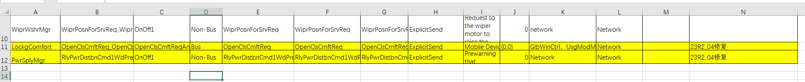

（2）

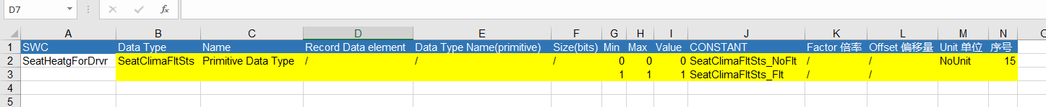

表格获取：

4、验证自己的工程（生成代码和编译生成bin）

5、等待大陆的环境，验证大陆的环境（生成代码和编译，确保无问题）

6、接口合并（连线等）

hsm 和 Key文件夹

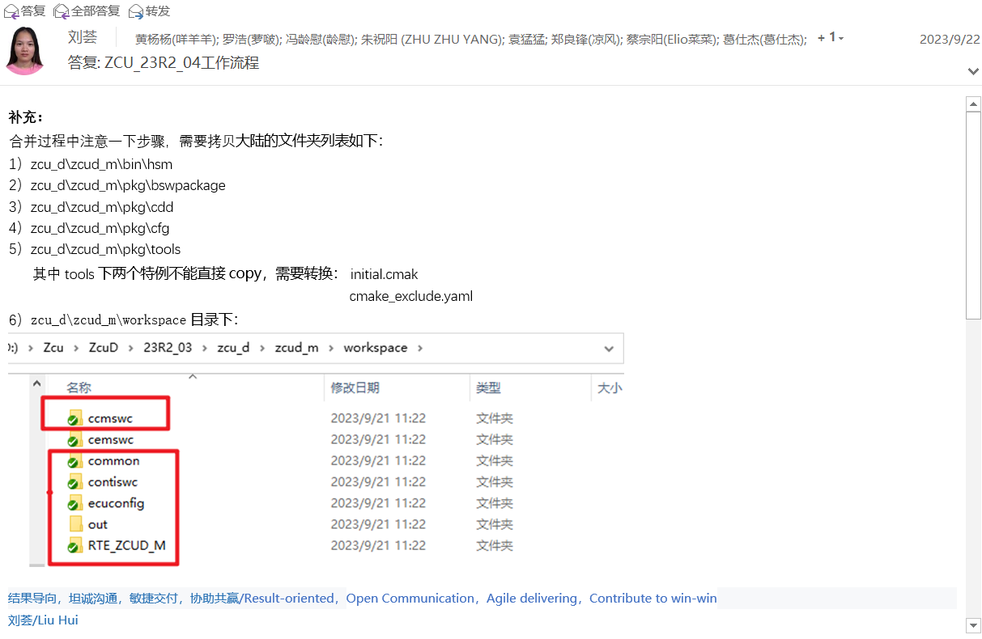

7、验证总集成环境（生成代码和编译生成bin）

8、生成utip文件夹，为生成vbf做准备（编译完成后可直接执行该指令生成utip）

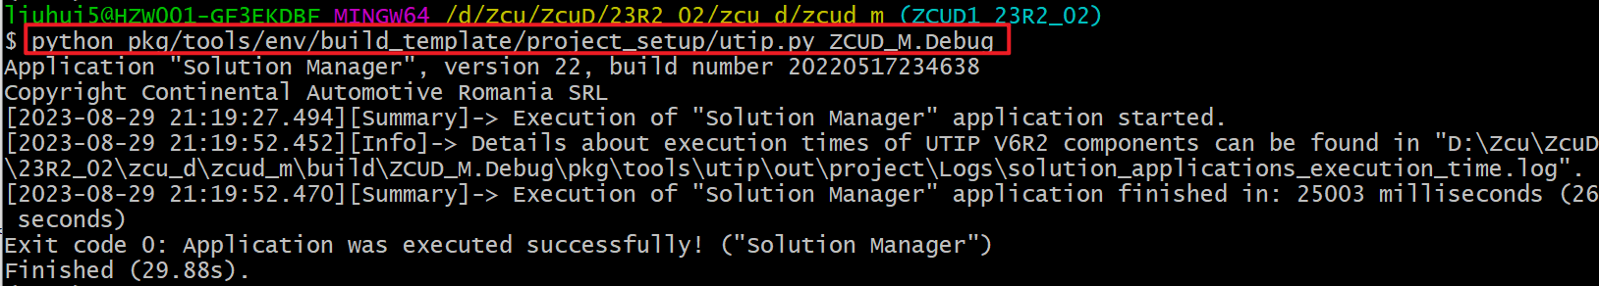

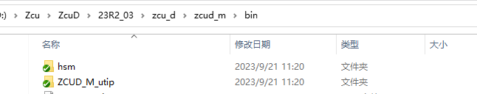

9、生成VBF

获取生成vbf手册：[流程 - 文件 - CASE Share (geely-test.com)](http://caseshare.geely-test.com/apps/files/?dir=/%E7%94%B5%E5%AD%90%E7%94%B5%E5%99%A8-%E8%BD%AF%E4%BB%B6%E5%BC%80%E5%8F%91/%E5%9F%BA%E7%A1%80%E8%BD%AF%E4%BB%B6%E5%BC%80%E5%8F%91%E4%B8%8E%E9%9B%86%E6%88%90%20-%20BSW%20and%20integration/ZCU/%E6%B5%81%E7%A8%8B&fileid=214843)

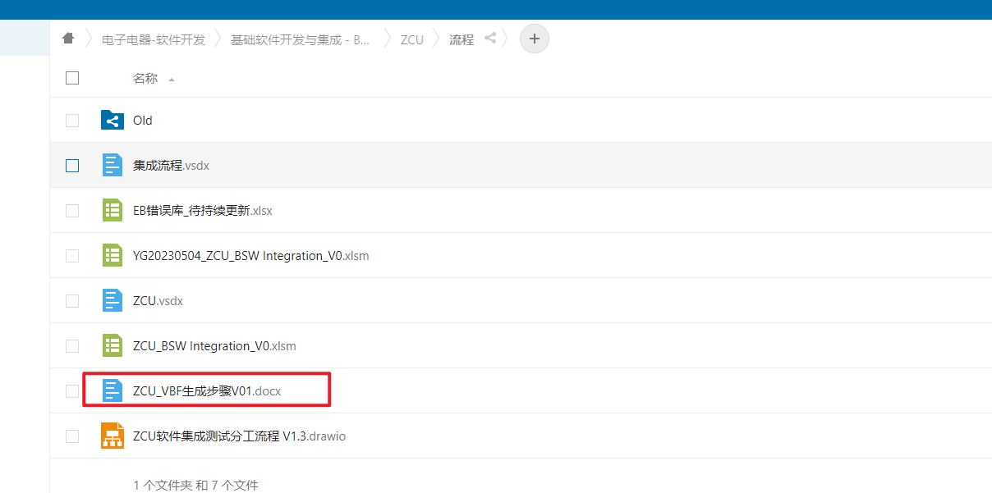

10、修改Changlog

11、上传VBF和释放环境工程

12、邮件通知：名单企微传输